Lokalna akcijska grupa Vallis Colapis

Natječaj za izradu suvenira
Iskusi tajne voda

Predmet natječaja:
Drvene kocke - slagalica

U Ozlju, 20.05.2019.

Organizacijska jedinica ili osoba zadužena za komunikaciju s ponuditeljima:
Voditelj LAG-a Vallis Colapis, Milan Medić

Način komunikacije i kontakt podaci:
Putem elektroničke pošte na sljedeće adrese: lag@vallisc-colapis.hr
Sve eventualne upite potrebno je dostavljati mailom na ranije navedenu adresu.

- Predmet natječaja za izradu suvenira:
Izrada i nabava Drvene kocke - slagalica

- Rok i način prijave:
Na javni natječaj za izradu suvenira prijava se vrši putem Prijavnog obrasca na natječaj za izradu suvenira – Drvene kocke - slagalica
Prijavitelji isti dostavljaju najkasnije do 30. svibnja 2019. godine na e-poštu: lag@vallis-colapis.hr.

- Opis:
- Suvenir Drvene kocke - slagalica temelji se na šest jedinstvenih motiva oslikanih na plohe drvenih kocaka. Motivi su mirisni grozd semiških vinograda, uskrsna pisanica rađena voskanjem, zelena krošnja metliške breze, izvor rijeke Kupe/Krupe i simboli špilje Vrlovke u Kamanju, šišmiš i amfora kojoj se procijenjuje starost od 2500 godina.
Plohe kocke se moraju posložiti tako da stvore cjelovitu sliku nekog od odabranih motiva. Oslikane kocke nalaze se u drvenim kutijicama kao jedinstvena cjelina.

Materijal za izradu suvenira: drvo, akrilne boje, papir, rafija, filc, ljepilo za drvo.

Količina: 90 komada suvenira
Ukupno: 90 komada

- Procijenjena vrijednost nabave bez PDV-a iznosi: 18.000,00 HRK.

- Isporuka: isporuka robe izvršiti će se na adresu Lokalne akcijske grupe Vallis Colapis, Kurilovac 1, 47280 Ozalj, do 21. lipnja 2019. godine.

Napomena 1.: Dobavljač je dužan uz proizvod dostaviti:
Deklaraciju o porijeklu robe s popisom sastojaka koja mora biti na minimalno tri jezika; engleski, slovenski i hrvatski

Napomena 2.: Temeljem dostavljenih Prijavnih obrazaca na natječaj za izradu suvenira
Drvene kocke - slagalica s dobavljačem će se sklopiti ugovor o izradi istih.

Prilog:

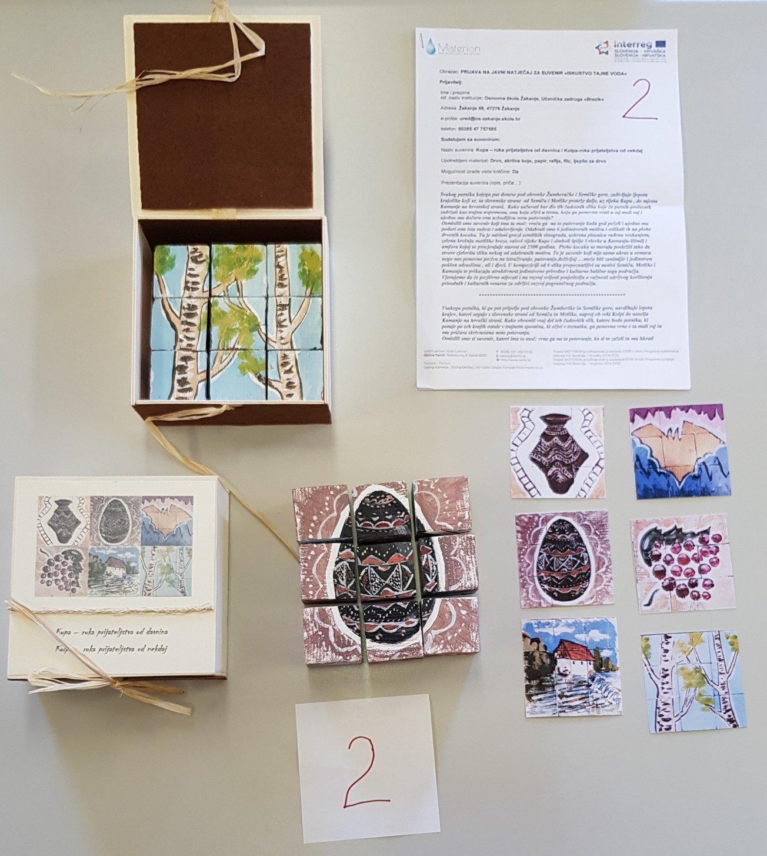

PRIJAVNI OBRAZAC NA NATJEČAJ ZA IZRADU SUVENIRA; Drvene kocke - slagalica

Naziv i adresa dobavljača:
OIB:
Tel./faks:
E-mail:
Ime i prezime odgovorne osobe:
Osoba za kontakt:
Rok valjanosti ponude | 30 dana
Jedinična cijena po komadu bez PDV-a:
Ukupna količina : | kom
Cijena ponude (bez PDV-a) iskazana brojkama:
Cijena ponude (bez PDV-a) iskazana slovima:
Iznos PDV-a (25%) iskazan brojkama:
Ukupna cijena ponude (s PDV-om) iskazana brojkama:
Ukupna cijena ponude ( s PDV-om) iskazana slovima:

U _____________________, _______ 2019. godine

Dobavljač:

______________________________
(potpis i pečat odgovorne osobe)

